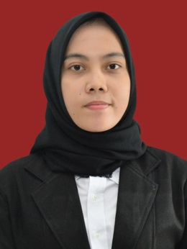**BIODATA MAHASISWA**

1. **IDENTITAS DIRI**

Nama : Nadia Patoluna Dalimunthe

NPM : 191414019

Tempat/T.Lahir : Perbaungan, 26 Desember 1999

Jenis Kelamin : Perempuan

Agama : Islam

Status : Belum Menikah

Pekerjaan : Guru Honorer

Anak Ke : 3

Alamat : Dusun II Desa Jambur Pulau Kecamatan Perbaungan Kabupaten Serdang Bedagai Provinsi Sumatera Utara

No. Telp/Hp : 0822-7527-2660

Dosen Pembimbing : Ika Sandra Dewi, S.Pd., M.Pd

Judul Skripsi : Hubungan Layanan Bimbingan Kelompok Teknik Asertive Training dengan Kepercayaan Diri Siswa Kelas X SMK Negeri 1 Perbaungan Tahun Pelajaran 2022/2023

Indeks Kumulatif : 3.58

**II. PENDIDIKAN**

SD : SD Negeri 108293 Perbaungan

SMP : SMP Negeri 1 Perbaungan

SMA : SMA Negeri 1 Perbaungan

**III. ORANG TUA**

Nama Ayah : Rustam Dalimunthe

Pekerjaan : Wiraswasta

Nama Ibu : Eli Murni Siregar

Pekerjaan : Ibu Rumah Tangga

Alamat : Dusun II Desa Jambur Pulau Kecamatan Perbaungan Kabupaten Serdang Bedagai Provinsi Sumatera Utara



Medan, 09 September 2023

**Nadia Patoluna Dalimunthe**